Универсальная защита флешки от вирусов.

ПРИМЕЧАНИЕ!!! Способ, защитит флешку от вирусов в 90% случаев. Реализация способа выполнена в Windows7/8. (Если у Вас Windows XP, то так реализовать напрямую не получиться, надо будет как-то позаморачиваться. Мой совет, лучше сходите к (по)другу(е), у которого имеется Windows7/8).

Итак, в большинстве случаев изначально наша флэшка имеет файловую систему FAT32. Чтобы в этом убедиться, заходим в «Мой компьютер», находим нашу флэшку, нажимаем на ней правой кнопкой мыши, затем выбираем «Свойство» и видим такую картину:
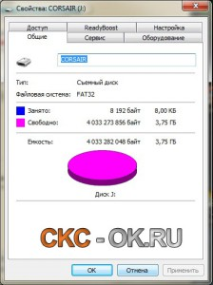
На скриншоте видно, что у нас FAT32. А для наших нужд потребуется файловая система NTFS. Объясню почему: на картинке выше видно, что есть всего шесть вкладок (доступ, ReadyBoost, настройка, общие, сервис, оборудование).
А нам нужна вкладка «безопасность». Она появится после того, как поменяем файловую систему. Для этого опять правой кнопкой мыши на нашем съемном диске и выбираем «Форматировать».
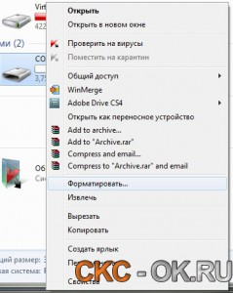

В появившемся окошке нужно выставить NTFS и можно выставить галочку «быстрое форматирование» для того, чтобы долго не ждать. Только помни, ФОРМАТИРОВАНИЕ УДАЛИТ ВСЕ ДАННЫЕ С ФЛЭШКИ, так что всё нужное заранее сохрани.
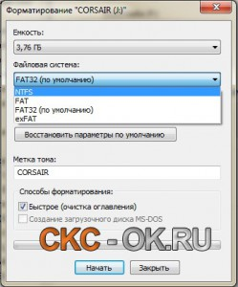
Форматирование завершено, если снова выбрать «Свойства», можно увидеть, что появились новые вкладки.

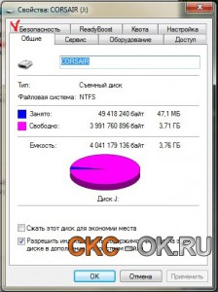
С вкладкой «Безопасность» мы и будем работать, но предварительно войдем на флэшку и создадим в корне папку. Например, можно назвать её DataFiles.

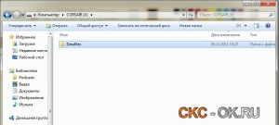
А вот теперь пришло время заходить в «Безопасность».

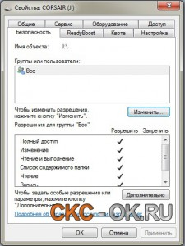
Видим столбик «Разрешить» с галочками. Это значит, что у нас открыт полный доступ, без проблем можно создавать новые файлы, удалять, редактировать и так далее. Вирусы от этого просто счастливы и умело пользуются свободой.
Так как нас это дело категорически не устраивает, жмем мышкой на кнопку «Изменить». В появившемся окне снимаем все галки, кроме «Список содержимого папки» и «Чтение».
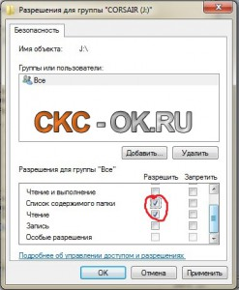
Нажимаем «Ок» и в появившемся окне проверяем результат:

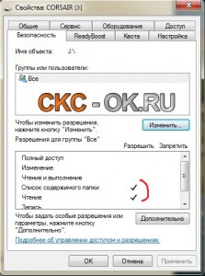
Итак, что мы, собственно, сделали: мы закрыли доступ к флешке. Теперь, если захочется создать на ней новую папку или файл, мы получим ошибку…то же самое и при копировании. И самое главное, то же самое при попытке вируса прописаться на флешке. Единственная проблема возникнет, если вы пользовались такой функцией, как «отправить на съемный диск». Это тоже перестанет работать…
Финальный аккорд этого повествования:
Нам нужно вернуть все права на папку, которую мы создали в корне флешки (иначе, с ней работать будет невозможно не только вирусам, но и нам :) ). Для этого, как обычно, на папке жмем правой кнопкой мыши и «Свойства».
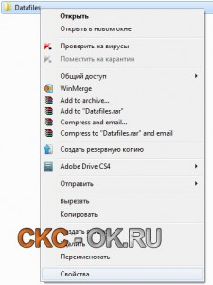
Опять же жмем кнопку «Изменить…»:

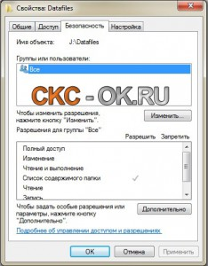
И выставляем все галочки в столбике «Разрешить».

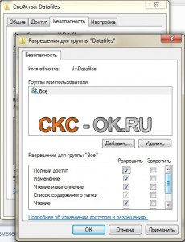
Убеждаемся, что все галки стоят как положено:
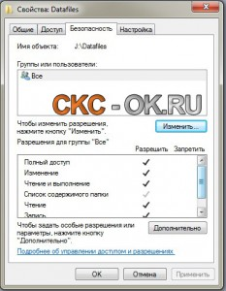
Нажимаем «Ок» и понимаем, что защита флешки от вирусов установлена. Все наши данные будут храниться в этой папке, к ним будет полный доступ. Всегда можно удалить, создать, копировать, переименовать…да хоть что угодно сделать с файлами и папками. А вот вирусы (точнее, как я сразу и говорил, не все, но 99% точно) не смогут ничего сделать, так как они автоматически лезут в корневую папку. Кстати, если попробуете что-то создать в корне или туда скопировать, увидите вот такое предупреждение:

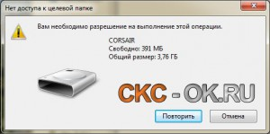

Удачи!

